附件4

无人机足球团体对抗赛项目竞赛规则

一、赛项理念
无人机足球赛是以模拟足球比赛的形式，参赛选手在地面通过无线电遥控的方式操控球形无人机，进行“足球攻防”对抗赛，以进入对方球门得分的多少判断胜负。
二、比赛场地
比赛场地图下图所示，根据场地实际情况，障碍物尺寸、场地尺寸和点位允许适当浮动。
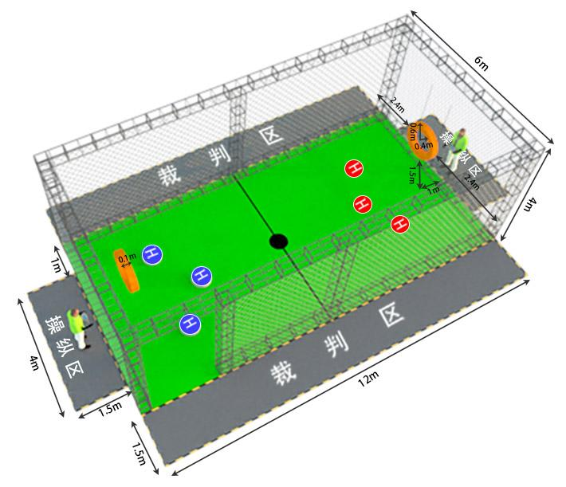
无人机足球赛场地示意图
三、技术要求
无人机类型为四轴无人机，具体参数如下：
（一）无人机最多以 4 个电机提供动力；
（二）必须使用球形外框，球形外框直径 350 毫米（正负误差 20 毫米）；
（三）无人机所有部件必须在球形外框内，不得外露；
（四）“得分无人机球”须有明显的标识；
（五）动力电池标称电压不大于 11.1 伏（3S），容量不大于 1500 毫安时；
（六）无人机飞行重量不大于 450 克（带电池）；
（七）无人机使用无线电遥控操作，遥控器发射频率为 2.4G；
（八）禁止使用预先编程模式飞行，可以使用自稳模式。
四、比赛时间
（一）每场比赛常规时间为5分钟（不含加时赛和点球决胜）：进场准备1分钟，上下半场各2分钟；
（二）加时赛净比赛时间为2分钟；
（三）每轮点球比赛时间为1分钟，最多进行3轮；
（四）比赛进行中除由裁判宣布的暂停外，比赛将连续计时。
五、比赛方法
（一）每队选手把无人机放置在“起飞区”后，举手示意；裁判将要求队员确认是否准备好起飞。当各队准备就绪时，裁判员发布“解锁”命令，3至5秒后，宣布“开始”，正式开始比赛；
（二）进球：当“得分无人机球”从正面穿过对方球队的球门环时，球队得1分，半个无人机球已经穿过了球门环的正面也视为得分。防守/开道无人机球通过对方球门环不得分。己方任何一个无人机球无论任何方式穿过（或半个无人机球已经穿过）本方球门，则判定对方得分；
（三）当一方球队进球时，裁判鸣哨示意得分，得分队伍的进攻无人机必须返回到己方半场区域后，方可继续下一回合比赛；
（四）比赛过程中，如一方的无人机球坠地，可以继续起飞比赛；如不能再起飞，则只能在半场比赛结束后取出维修，或使用备机上场继续比赛；
（五）比赛时间结束则由裁判以哨声为准。
六、成绩评定
（一）小组赛每场比赛以得分更多的球队获胜；
（二）比赛成绩如出现平局则进行加时赛；加时赛采用金球决胜（第一个进球决定胜出的球队）的方式决出胜负；
（三）如果加时赛双方都没有进球，以1对1决胜的方式决出胜负，即双方各出一名队员，将球放在起飞点，先进对方球门的一方获胜。1对1决胜采取三局两胜制，每轮比赛为1分钟，每轮由不同选手上场比赛；
（四）如果1对1决胜双方都没进球，那双方以抽签方式决出胜负。
七、判罚
任何一方出现以下情况，则视为严重犯规判负，由对方获胜。
（一）使用不符合竞赛规则规定或者未经裁判员审核合格的竞赛器材或设备；
（二）比赛进行中非上场队擅自开启或使用无线电设备的；
（三）不服从指挥与调度造成严重后果的

